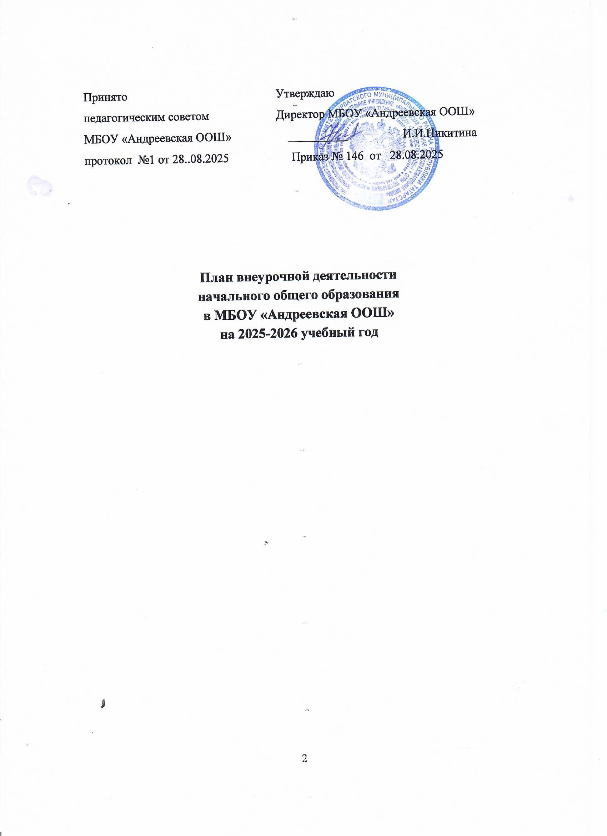

Оглавление
Пояснительная записка 3
Количество часов, выделяемых на внеурочную деятельность уровня НОО 6 Направления и цели внеурочной деятельности 8
Реализация плана образовательного учреждения по направлениям 10
План внеурочной деятельности (1-4 классы) 12

Пояснительная записка
  - Назначение плана внеурочной деятельности — психолого- педагогическое сопровождение обучающихся с учетом успешности их обучения, уровня социальной адаптации и развития, индивидуальных способностей и познавательных интересов
  - Под внеурочной деятельностью следует понимать образовательную деятельность, направленную на достижение планируемых результатов освоения основной образовательной программы (личностных, метапредметных и предметных), осуществляемую в формах, отличных от урочной с учетом выбора участниками образовательных отношений курсов внеурочной деятельности из перечня, предлагаемого школой, а также с учётом ресурсов школы.
  - Внеурочная деятельность является неотъемлемой и обязательной частью основной общеобразовательной программы.
  - Внеурочная деятельность на уровне начального общего образования осуществляется в соответствии с рабочей программой воспитания школы.
  - Внеурочная деятельность на уровне НОО в МБОУ
«Андреевская ООШ» г. организуется в соответствии со следующими нормативно-правовыми документами и методическими рекомендациями:
    - Федеральный закон от 29.12.2012 № 273-ФЗ «Об образовании в Российской Федерации».
    - Федеральный закон Российской Федерации от 14 июля 2022 года
№ 261-ФЗ «О российском движении детей и молодежи».
    - Приказ Минпросвещения Российской Федерации от 31.05.2021 г.
№286 «Об утверждении федерального государственного образовательного стандарта начального общего образования».
    - Приказ Министерства просвещения Российской Федерации от 18 мая 2023 года №372 «Об утверждении федеральной образовательной программы начального общего образования».
    - Приказ Минпросвещения Российской Федерации от 09.10.2024
№704 «О внесении изменений в некоторые приказы Министерства просвещения Российской Федерации, касающиеся федеральных образовательных программ начального общего образования, основного общего образования и среднего общего образования» (зарегистрировано в Минюсте России 11.02.2025 №81220).
    - Приказ Министерства просвещения Российской Федерации от 18.06.2025 №467 «О внесении изменений в некоторые приказы Министерства образования и науки Российской Федерации и Министерства просвещения Российской Федерации, касающиеся федеральных государственных образовательных стандартов начального общего и основного общего образования».

    - Распоряжение Правительства Российской Федерации от 29.05.2015 г. №996-р Об утверждении «Стратегии развития воспитания в Российской Федерации на период до 2025 года».
    - Распоряжение Правительства Российской Федерации от 12 ноября 2020 г. № 2945-р Об утверждении «Плана мероприятий по реализации в 2021–2025 годах Стратегии развития воспитания в Российской Федерации на период до 2025 года».
    - Распоряжение Правительства Российской Федерации от 23 января 2021 г. №122-р Об утверждении «Плана основных мероприятий, проводимых в рамках Десятилетия детства, на период до 2027 года».
    - Письмо Министерства просвещения Российской Федерации от 05.07.2022 года №ТВ-1290/03 «О направлении методических рекомендаций по организации внеурочной деятельности в рамках реализации обновленных федеральных государственных образовательных стандартов начального общего и основного общего образования».
    - Письмо Министерства просвещения Российской Федерации от 17.06.2022 г. № 03-871 «Об организации занятий "Разговоры о важном"».
    - Письмо Министерства просвещения РФ от 15.08.2022 № 03-1190
«О направлении методических рекомендаций по проведению цикла внеурочных занятий «Разговоры о важном».
    - Постановление Главного государственного санитарного врача РФ от 28.09.2020 №28 «Об утверждении санитарных правил СП 2.4.3648-20
«Санитарно-эпидемиологические требования к организациям воспитания и обучения, отдыха и оздоровления детей и молодежи».
    - Постановление Главного государственного санитарного врача РФ от 28.01.2021 №2 (далее - СанПин 1.2.3685-21) Об утверждении
«Санитарных правил и норм СанПиН 1.2.3685-21 «Гигиенические нормативы и требования к обеспечению безопасности и (или) безвредности для человека факторов среды обитания».
    - Основная образовательная программа начального общего образования МБОУ «Андреевская ООШ».
    - Положение МБОУ «Андреевская ООШ» «Об организации внеурочной деятельности в школе» (протокол Педагогического совета №1 от 28.08.2025).
  - При отборе направлений внеурочной деятельности каждая образовательная организация ориентируется, прежде всего, на свои особенности функционирования, психолого-педагогические характеристики обучающихся, их потребности, интересы и уровни успешности обучения. К выбору направлений внеурочной деятельности и их организации могут привлекаться родители как законные участники образовательных отношений.

  - Общий объём внеурочной деятельности не должен превышать
10 часов в неделю. Формы реализации внеурочной деятельности образовательная организация определяет самостоятельно.

Количество часов, выделяемых на внеурочную деятельность уровня НОО
Общий объем внеурочной деятельности не должен превышать 10 часов в неделю. Формы реализации внеурочной деятельности образовательная организация определяет самостоятельно.
План внеурочной деятельности определяет формы организации и объём внеурочной деятельности для обучающихся при освоении ими программы начального общего образования (до 1320 академических часов за четыре года обучения) с учётом образовательных потребностей и интересов обучающихся, запросов родителей (законных представителей) несовершеннолетних обучающихся, возможностей образовательной организации (п.171.28. Приказ Министерства просвещения Российской Федерации от 18 мая 2023 года №372 «Об утверждении федеральной образовательной программы начального общего образования»).
Согласно п.173.6 (173.6.1, 173.6.2) Приказа Министерства просвещения Российской Федерации от 18 мая 2023 года №372 «Об утверждении федеральной образовательной программы начального общего образования» один час в неделю рекомендуется отводить на внеурочное занятие «Разговоры о важном».
Внеурочные занятия «Разговоры о важном» направлены на развитие ценностного отношения обучающихся к своей родине - России, населяющим ее людям, ее уникальной истории, богатой природе и великой культуре. Внеурочные занятия «Разговоры о важном» должны быть направлены на формирование соответствующей внутренней позиции личности обучающегося, необходимой ему для конструктивного и ответственного поведения в обществе.
Основной формат внеурочных занятий «Разговоры о важном» - разговор и (или) беседа с обучающимися. Основные темы занятий связаны с важнейшими аспектами жизни человека в современной России: знанием родной истории и пониманием сложностей современного мира, техническим прогрессом и сохранением природы, ориентацией в мировой художественной культуре и повседневной культуре поведения, доброжелательным отношением к окружающим и ответственным отношением к собственным поступкам.
Предусмотренные на внеурочную деятельность часы распределены следующим образом, согласно Письму Минпросвещения России от 05.07.2022 N ТВ-1290/03 «О направлении методических рекомендаций» (вместе с Информационно-методическим письмом об организации внеурочной деятельности в рамках реализации обновленных федеральных государственных образовательных стандартов начального общего и основного общего образования), Приложение 1. Информационно- методическое письмо об организации внеурочной деятельности в рамках

реализации обновленных федеральных государственных образовательных стандартов начального общего и основного общего образования:
- 1 час в неделю – на информационно-просветительские занятия
«Разговоры о важном» направлены на развитие ценностного отношения обучающихся к своей Родине – России, населяющим ее людям, ее уникальной истории, богатой природе и великой культуре России.
- 1 час в неделю – на занятия по формированию функциональной грамотности обучающихся (в том числе финансовой грамотности);
- 1 час в неделю – на занятия, направленные на удовлетворение профориентационных интересов и потребностей обучающихся (в том числе основы предпринимательства).
- 3 часа в неделю на занятия, связанные с реализацией особых интеллектуальных и социокультурных потребностей обучающихся (в том числе для сопровождения изучения отдельных учебных предметов на углубленном уровне, проектно-исследовательской деятельности, исторического просвещения);
- 2 часа в неделю на занятия, направленные на удовлетворение интересов и потребностей обучающихся в творческом и физическом развитии (в том числе организация занятий в школьных театрах, школьных музеях, школьных спортивных клубах, а также в рамках реализации программы развития социальной активности обучающихся начальных классов «Орлята России»);
- 2 часа в неделю на занятия, направленные на удовлетворение социальных интересов и потребностей обучающихся.
С целью реализации принципа формирования единого образовательного пространства на всех уровнях образования часы внеурочной деятельности использованы через реализацию плана внеурочной деятельности с преобладанием педагогической поддержки обучающихся и работы по обеспечению их благополучия в пространстве школы.

Направления и цели внеурочной деятельности
- Спортивно-оздоровительная деятельность направлена на физическое развитие школьника, углубление знаний об организации жизни и деятельности с учетом соблюдения правил здорового безопасного образа жизни.
- Проектно-исследовательская деятельность организуется как углубленное изучение учебных предметов в процессе совместной деятельности по выполнению проектов.
- Коммуникативная деятельность направлена на совершенствование функциональной коммуникативной грамотности, культуры диалогического общения и словесного творчества.
- Художественно-эстетическая творческая деятельность организуется, как система разнообразных творческих мастерских по развитию художественного творчества, способности к импровизации, драматизации, выразительному чтению, а также становлению умений участвовать в театрализованной деятельности.
- Информационная культура предполагает учебные курсы в рамках внеурочной деятельности, которые формируют представления младших школьников о разнообразных современных информационных средствах и навыки выполнения разных видов работ на компьютере.
- Интеллектуальные марафоны организуются через систему интеллектуальных соревновательных мероприятий, которые призваны развивать общую культуру и эрудицию обучающегося, его познавательные интересы и способности к самообразованию.
7 «Учение с увлечением!» включает систему занятий в зоне ближайшего развития, когда учитель непосредственно помогает обучающемуся преодолеть трудности, возникшие при изучении разных предметов.
Выбор форм организации внеурочной деятельности подчиняется следующим требованиям:
- целесообразность использования данной формы для решения поставленных задач конкретного направления;
- преобладание практико-ориентированных форм, обеспечивающих непосредственное активное участие обучающегося в практической деятельности, в том числе совместной (парной, групповой, коллективной);
- учет специфики коммуникативной деятельности, которая сопровождает то или иное направление внеучебной деятельности;
- использование форм организации, предполагающих использование средств ИКТ.

Возможными формами организации внеурочной деятельности могут быть следующие: художественные, музыкальные и спортивные студии; соревновательные мероприятия, дискуссионные клубы, секции, экскурсии, мини-исследования; общественно полезные практики др.
К участию во внеурочной деятельности могут привлекаться организации и учреждения дополнительного образования, культуры и спорта. В этом случае внеурочная деятельность может проходить не только в помещении образовательной организации, но и на территории другого учреждения (организации), участвующего во внеурочной деятельности. Это может быть, например, спортивный комплекс, музей, театр и др.
При организации внеурочной деятельности непосредственно в образовательной организации в этой работе могут принимать участие все педагогические работники данной организации (учителя начальной школы, учителя-предметники, воспитатели, библиотекарь и др.).
Внеурочная деятельность тесно связана с дополнительным образованием детей в части создания условий для развития творческих интересов детей, включения их в художественную, техническую, спортивную и другую деятельность.
Объединение усилий внеурочной деятельности и дополнительного образования строится на использовании единых форм организации.
Координирующую роль в организации внеурочной деятельности выполняет педагогический работник, преподающий на уровне начального общего образования.

Реализация плана образовательного учреждения по направлениям

Информационно-просветительские занятия патриотической, нравственной и экологической направленности
«Разговоры о важном» - 1-4 классы
Цель: внеурочные занятия «Разговоры о важном» направлены на развитие ценностного отношения обучающихся к своей родине - России, населяющим ее людям, ее уникальной истории, богатой природе и великой культуре.
Форма организации занятий: разговор и (или) беседа с обучающимися.

Спортивно-оздоровительная деятельность
«ОФП» – 1-4 классы.
Цель: формирование представлений учащихся о здоровом образе жизни, развитие физической активности и двигательных навыков.
Форма организации: игры-соревнования.

Коммуникативная деятельность
- «Становлюсь грамотным читателем: читаю, думаю, понимаю» – 1- 4 классы.
Цель: совершенствование читательской грамотности обучающихся, формирование текстовой деятельности с необычными формами представления информации (туристические буклеты; программы выставок; маршруты путешествий; объявления и рекламы); развитие творческой способности создавать необычные тексты.
Форма организации: лаборатория текстов (система практических занятий).
- «Орлята России» – 1-4 классы.
Цель: формирование у детей гражданской идентичности, любви к Отечеству, уважения к героям, традициям и символам России.
Форма организации: тематические занятия, экскурсии, участие в акциях, творческие конкурсы, игровые программы и квесты по истории России.

Художественно-эстетическая творческая деятельность
«Вдохновение» – 1 класс.
Цель: создание условий для развития творческих способностей и духовно-нравственного становления детей младшего школьного возраста посредством вовлечения их в музыкальную деятельность.
Форма организации: постановка музыкальных сказок, концертов, практические занятия.

Информационная культура
«Моя информационная культура» – 4 класс.
Цель: знакомство с миром современных технических устройств и культурой их использования.
Форма организации: система практических занятий с использованием компьютеров и других индивидуальных электронных средств, оснащенных экраном.

Интеллектуальные марафоны
«Заповедники России» – 3 класс.
Цель: расширение и уточнение знаний об особо охраняемых территориях в России, истории возникновения заповедников и заказников; воспитание отношения к природе как к ценности; развитие способности работать в условиях командных соревнований.
Форма организации: дискуссионный клуб, мероприятия- соревнования.
«Калейдоскоп профессий» – 1-4 классы.
Цель: знакомство с миров профессий, их социальной значимостью и содержанием, развитие познавательных способностей учащихся на основе создания максимально разнообразных впечатлений о мире профессий.
Форма: профориентационные занятия, игра, беседа с презентацией, работа в группах, беседы-тренинги.

План внеурочной деятельности (1-4 классы)

План внеурочной деятельности НОО по ФОП на 2025/26 учебный год

Направление  внеурочной деятельности | Название | Форма организации  внеурочной деятельности | Классы/часы
Направление  внеурочной деятельности | Название | Форма организации  внеурочной деятельности | 1 | 2 | 3 | 4
Информационно- просветительские занятия патриотической, нравственной и  экологической направленности | Разговоры о важном | Разговор или беседа с обучающимися | 1/33 | 1/34 | 1/34 | 1/34
Спортивно- оздоровительная деятельность | ОФП | Игры-соревнования |  | 1/34
Коммуникативная деятельность | Становлюсь грамотным  читателем: читаю, думаю, понимаю | Практические занятия | 1/33 | 1/34 | 1/34 | 1/34
Коммуникативная деятельность | Орлята России | Тематические занятия, экскурсии, участие в акциях, творческие конкурсы, игровые программы и квесты по истории  России | 1/33 | 1/34 | 1/34 | 1/34
Художественно- эстетическая творческая  деятельность | Вдохновение | Постановка  музыкальных сказок, концертов,  практические занятия | 1/33
Информационная культура | Моя  информационная культура | Беседы про безопасность в сети  Интернет |  |  |  | 1/34
Интеллектуальные марафоны | Заповедники России | Беседы с  презентацией |  |  | 1/34
Интеллектуальные марафоны | Калейдоскоп профессий | Профориентационные занятия, игра, беседа с презентацией,  работа в группах беседы - тренинги. | 1/33 | 1/34 | 1/34 | 1/34
Недельный объем внеурочной деятельности |  |  | 5 | 5 | 5 | 5
Объем внеурочной деятельности за год |  |  | 165 | 170 | 170 | 170
Общий объем внеурочной деятельности |  |  | 675

 | 1 класс | 2 класс | 3 класс | 4 класс
Максимально допустимая нагрузка  на ученика в год (часах) | 330 | 340 | 340 | 340

Фактическая нагрузка на ученика  в год (часах) | 165 | 170 | 170 | 170

